1. Завантажимо DOCKER

CMD: apt-get install docker.io -y

1. Завантажимо та запустимо UBUNTU в DOCKER

Заватнаження: docker pull ubuntu



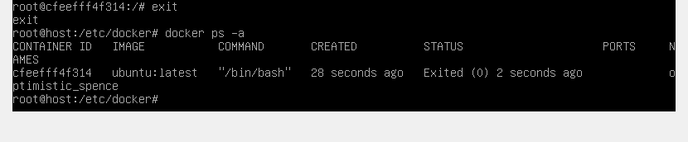

1. Налаштуємо та запустимо DHCP

Завантажимо: docker pull networkboot/dhcpd

Запустимо контейнер DHCP

cmd: docker run -d -p 67:67/udp -v $(pwd)/dhcpd.conf:/etc/dhcp/dhcpd.conf --name dhcp-server networkboot/dhcpd

